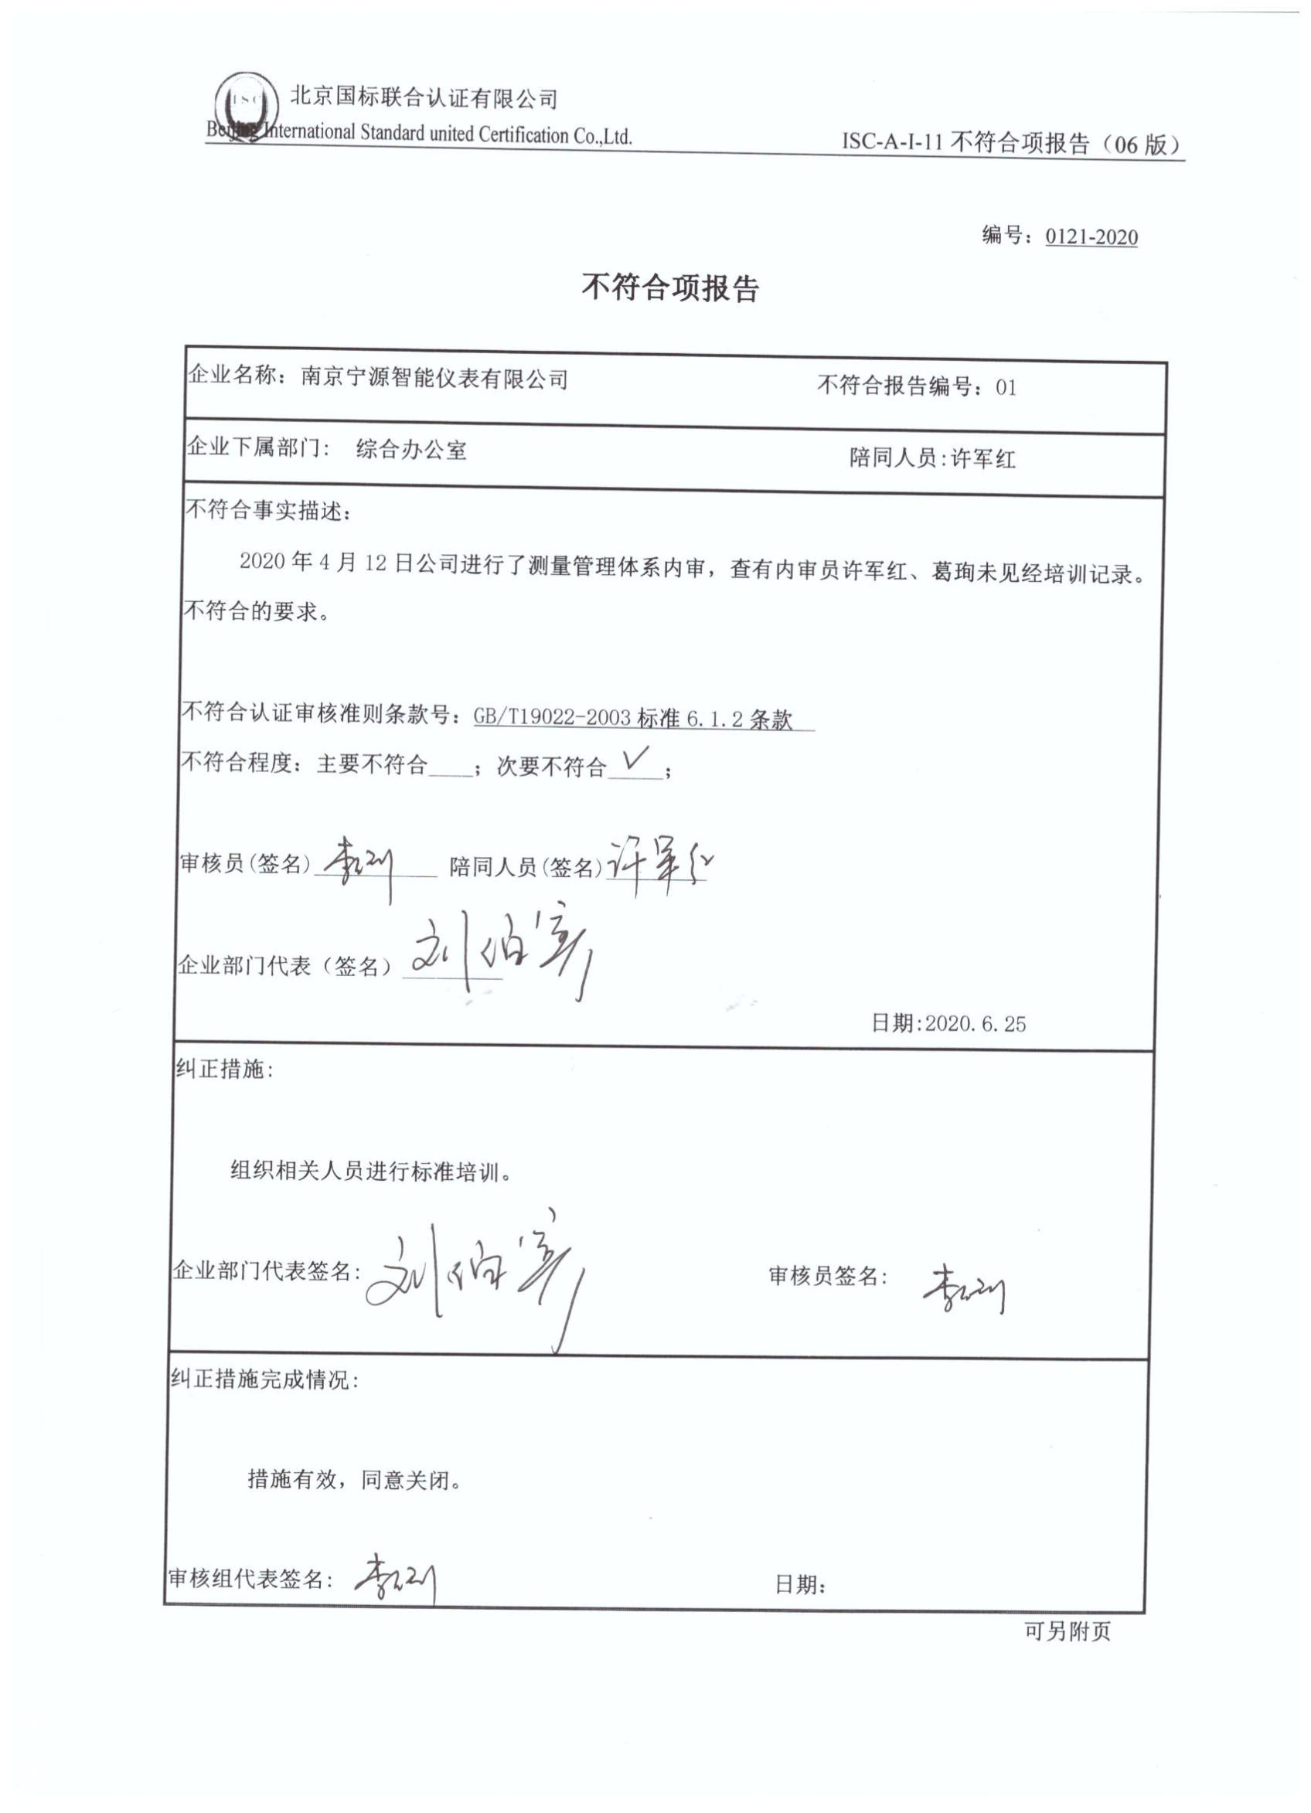编号：0121-2020

**不符合项报告**

|  |
| --- |
| 企业名称：南京宁源智能仪表有限公司 不符合报告编号：01 |
| 企业下属部门: 综合办公室 陪同人员:许军红 |
| 不符合事实描述：  2020年4月12日公司进行了测量管理体系内审，查有内审员许军红、葛珣未见经培训记录。不符合的要求。  不符合认证审核准则条款号：GB/T19022-2003标准6.1.2条款__  不符合程度：主要不符合____；次要不符合_____；  审核员(签名)___________ 陪同人员(签名)_________  企业部门代表（签名）_________  日期:2020.6.25 |
| 纠正措施:    组织相关人员进行标准培训。  企业部门代表签名: 审核员签名: |
| 纠正措施完成情况:    措施有效，同意关闭。  审核组代表签名: 日期： |

可另附页